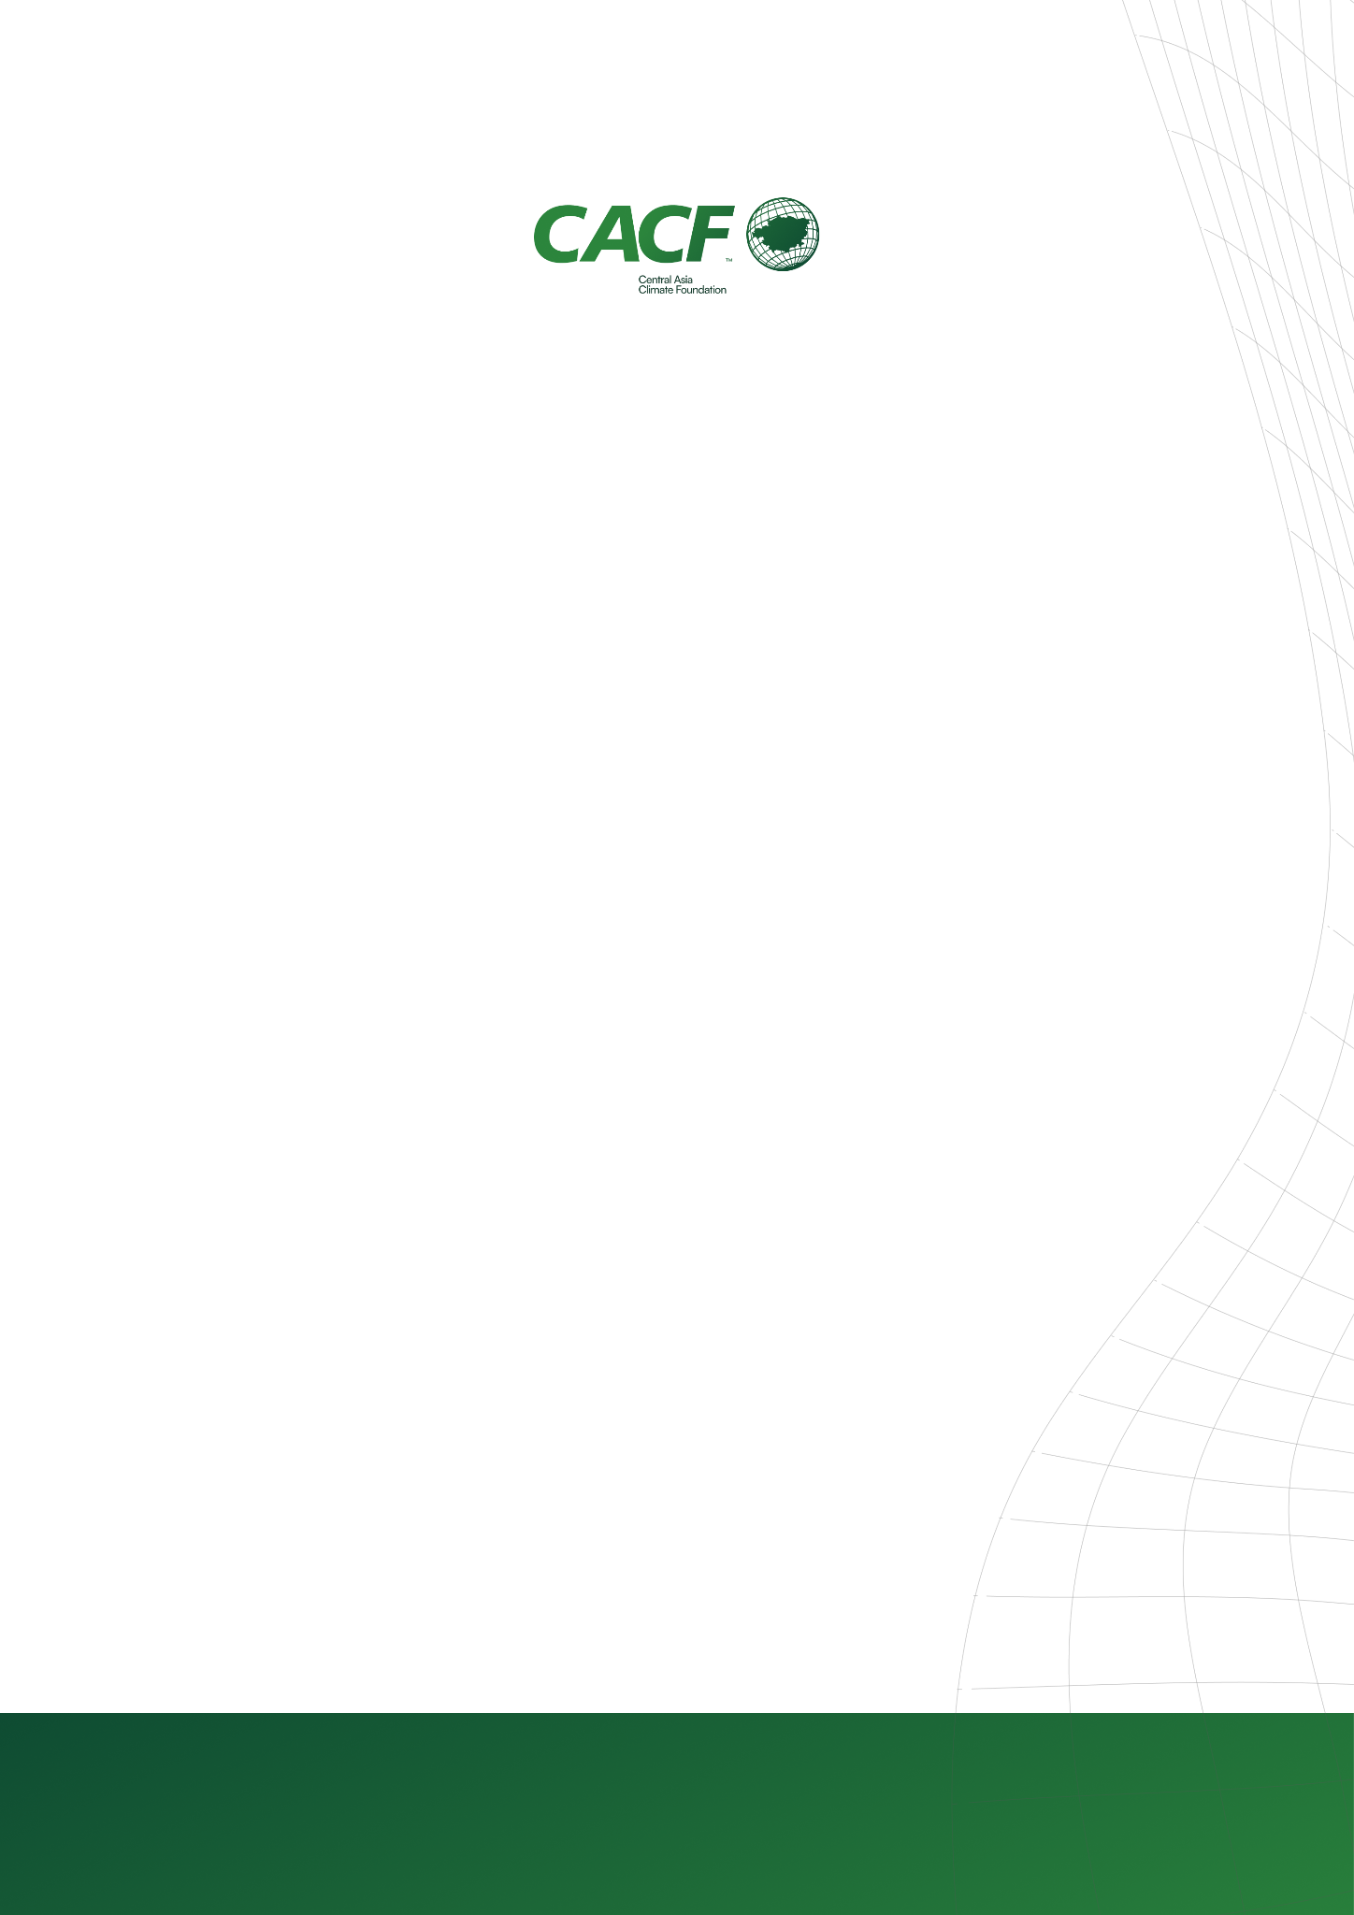

ПРОТОКОЛ
ОБЩЕГО СОБРАНИЯ УПРАВЛЯЮЩЕГО СОВЕТА ЦЕНТРАЛЬНО-АЗИАТСКОГО КЛИМАТИЧЕСКОГО ФОНДА (ЦАКФ)

№10
Среда, 24 июня 2026 г., 12.00 ч.
Астана, Мангилик Ел, 11/1, каб. 703
Казахстан

УЧАСТНИКИ:

Председатель собрания и Управляющего совета ЦАКФ:
1. Ерлік Қаражан – Главный исполнительный директор, Руководитель Проектного офиса.

Члены Управляющего совета ЦАКФ:
2. Ануар Альмаганбетов – Заместитель Главного исполнительного директора;
3. Мурат Темирбеков – Заместитель Главного исполнительного директора по административным вопросам.

Секретарь собрания:
4. Александр Кононец – Советник по стратегии и науке.

Приглашенные участники:
5. Майра Оразбаева – Финансовый директор-Главный бухгалтер ЦАКФ.

ПОВЕСТКА ДНЯ:
- Об одобрении годовой финансовой отчетности за год, закончившийся 31 декабря 2025 года.
- Об одобрении аудированной финансовой отчетности.

- Вступительное слово
(Ерлік Қаражан, Александр Кононец)

1.1. Председатель выступил со вступительной речью.
1.2. Председатель изложил повестку дня собрания.
1.3. Секретарь сообщил, что все назначенные члены Управляющего совета ЦАКФ присутствуют и что кворум для проведения собрания имеется.

- Обсуждение повестки
(Ерлік Қаражан, Майра Оразбаева, Мурат Темирбеков)

По вопросу 1 Повестки об одобрении годовой финансовой отчетности за 2025 год, выступил Главный исполнительный директор, Руководитель Проектного офиса Ерлік Қаражан, предложив к рассмотрению аудиторское заключение независимого аудитора - ТОО «FSG AUDIT» по итогам проведенного аудита годовой финансовой ЧФ «Central Asia Climate Foundation», закончившийся 31 декабря 2025 года, подготовленное в соответствии с Международными стандартами финансовой отчетности (IFRS).
Далее выступила Финансовый директор-Главный бухгалтер Фонда Майра Оразбаева сообщив, что Фонд выполнил свои обязанности, изложенные в Договоре № 2026-53 от 27 апреля 2026 года на проведение аудита годовой финансовой отчетности в отношении подготовки финансовой отчетности в соответствии с Международными стандартами финансовой отчетности; в частности, финансовая отчетность представлена достоверно в соответствии с указанными стандартами; что в адрес аудиторской компании - ТОО «FSG AUDIT» подготовлено письмо-представление в связи с проведенным аудитом финансовой отчетности ЧФ «Central Asia Climate Foundation» за год, закончившийся 31 декабря 2025 года, с целью выражения мнения о том, дает ли финансовая отчетность достоверный и справедливый взгляд на финансовое положение Компании по состоянию на 31 декабря 2025 года, его финансовые результаты, и движение денежных средств за 2025 год в соответствии с Международными стандартами финансовой отчетности.
Все члены Управляющего совета приняли к сведению информацию и проголосовали «ЗА» по вопросу 1 об одобрении годовой финансовой отчетности за 2025.

По вопросу 2 Повестки об одобрении аудированной финансовой отчетности выступила Финансовый директор-Главный бухгалтер ЦАКФ Майра Оразбаева сообщив, что аудиторская компания - ТОО «FSG AUDIT» направила аудированный финансовый отчет, который необходимо рассмотреть и одобрить.

Все члены Управляющего совета рассмотрели аудированный финансовый отчет и проголосовали «ЗА» по вопросу 2 об одобрении аудированной финансовой отчетности.
Председатель поблагодарил членов Управляющего совета за единогласное решение вопроса повестки и поручил:
1) направить Верховному попечителю ЦАКФ соответствующую информацию для согласования принятого решения.

- Заключительные положения

3.1. Секретарь отметил, что все вопросы Повестки дня рассмотрены, по каждому вопросу приняты соответствующие решения.
3.2. Председатель огласил закрытие общего собрания.
Председатель собрания, Главный исполнительный директор ЦАКФ | /__________________________/  Подпись
Секретарь заседания | /__________________________/  Подпись

MINUTES
General Meeting of the Management Council of the Central Asia Climate Foundation (CACF)

No. 10
Wednesday, June 24, 2026, 12:00 p.m.
Astana, Mangilik El, 11/1, office 703
Kazakhstan

PARTICIPANTS:

Chairman of the meeting and of the Management Council of the Central Asia Climate Foundation:
1. Mr. Yerlik Karazhan – Chief Executive Officer, Head of the Project Office.

Members of the Management Council of the Central Asia Climate Foundation:
2. Mr. Anuar Almaganbetov – Deputy Chief Executive Officer;
3. Mr. Murat Temirbekov – Deputy Chief Executive Officer for Administrative Issues.

Secretary of the meeting:
4. Mr. Alexander Kononets – Advisor on Strategy and Science.

Invited participants:
5. Ms. Maira Orazbayeva – CACF Financial Director-Chief Accountant.

AGENDA:
1. On approval of the annual financial statements for the year ended December 31, 2025.
2. On approval of the audited financial statements.

1. Introductory remarks
(Yerlik Karazhan, Alexander Kononets)

1.1. The Chairman delivered an opening speech.
1.2. The Chairman outlined the agenda of the meeting.
1.3. The Secretary reported that all appointed members of the Management Council of the CACF were present and that a quorum was present to hold the meeting.

2. Discussion of the agenda
(Yerlik Karazhan, Maira Orazbayeva, Murat Temirbekov)

On item 1 of the Agenda on approval of the annual financial statements for 2025, the Chief Executive Officer, Head of the Project Office, Yerlik Karazhan, spoke and submitted for consideration the report of the independent auditor, FSG AUDIT LLP, on the results of the audit of the annual financial statements of the Private Foundation "Central Asia Climate Foundation" for the year ended December 31, 2025, prepared in accordance with the International Financial Reporting Standards (IFRS).
Next, the Financial Director-Chief Accountant of the Foundation, Maira Orazbayeva, spoke, stating that the Foundation had fulfilled its obligations set out in Contract No. 2026-53 dated April 27, 2026 on the audit of the annual financial statements with regard to the preparation of the financial statements in accordance with the International Financial Reporting Standards; in particular, that the financial statements are presented fairly in accordance with those standards; and that a representation letter had been prepared and addressed to the audit company FSG AUDIT LLP in connection with the audit of the financial statements of the Private Foundation "Central Asia Climate Foundation" for the year ended December 31, 2025, for the purpose of expressing an opinion on whether the financial statements give a true and fair view of the financial position of the Company as at December 31, 2025, its financial results and cash flows for 2025 in accordance with the International Financial Reporting Standards.
All members of the Management Council took note of the information and voted "FOR" on item 1 on approval of the annual financial statements for 2025.

On item 2 of the Agenda on approval of the audited financial statements, the Financial Director-Chief Accountant of CACF, Maira Orazbayeva, spoke, stating that the audit company FSG AUDIT LLP had submitted the audited financial report, which is to be considered and approved.

All members of the Management Council considered the audited financial report and voted "FOR" on item 2 on approval of the audited financial statements.
The Chairman thanked the members of the Management Council for their unanimous decision on the agenda item and instructed:
1) to send the relevant information to the Supreme Guardian of the Central Asia Climate Foundation for approval of the decision taken.

3. Final Provisions

3.1. The Secretary noted that all issues on the Agenda had been considered and appropriate decisions had been made on each issue.
3.2. The Chairman announced the closing of the general meeting.
Chairman of the meeting, Chief Executive Officer of the Central Asia Climate Foundation | /__________________________/  Signature
Secretary of the meeting | /__________________________/  Signature

